ROTINA DO TRABALHO PEDAGÓGICO PARA SER REALIZADAEM EM DOMICILIO (MI-A) - Profª EDNÉIA
> Data: 23/11 a 27/11 de 2020
Creche Municipal “Maria Silveira Mattos”
SEGUNDA-FEIRA | TERÇA-FEIRA | QUARTA-FEIRA | QUINTA-FEIRA | SEXTA-FEIRA
*** MATERNAL I-A  *Circuito Psicomotor, disponível em:  https://www.youtube.com/watch?v=utyjWUOG4vU  (O link será disponibilizado no grupo).  * CIRCUITO PSICOMOTOR  *Objetivo: Esta atividade estimula habilidades emocionais, cognitivas e motoras.  *Materiais:  - Giz, duas cestinhas de plástico ou balde, bolinhas, legos ou alguns brinquedos, pedrinha, quatro cabos de vassouras ou rodos (ou outros cabos qualquer), dois banquinho, tapete, cadeira, caixa de papelão.  *Desenvolvimento:  - Siga as orientações do exemplo do vídeo monte em sua casa possibilidades de movimento semelhantes, esteja sempre próxima a criança para evitar acidentes.  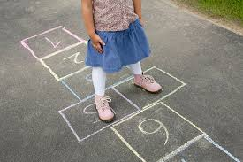  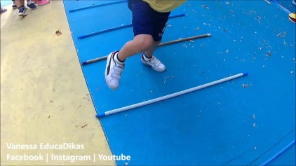 | *** MATERNAL I-A  *Música: Quem Mora na Casinha? Disponível em:  https://www.youtube.com/watch?v=yE4a9xJlqAY  (O link será disponibilizado no grupo).  * MASSINHA CASEIRA  - *Objetivo: Estimulação sensorial, coordenação motora fina e concentração.  * Materiais:  Receita:  - 4 colheres de sopa de farinha de trigo;  - 3 colheres de sopa de água;  - 1 colher de sopa de sal;  - 1 colher de sopa de vinagre ou óleo;  - 1 colher de sopa de tinta guache ou anilina da cor desejada.  *Desenvolvimento:  - Misture todos os ingredientes acima, mexa bem até dar o ponto, e deixe a criança brincar usando sua criatividade e imaginação. Afinal, brincar de massinha é sempre muito prazeroso para as crianças e fazer a sua própria é muito divertido.  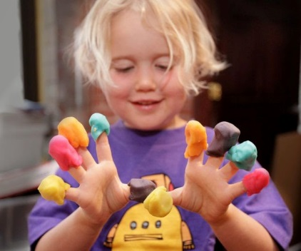  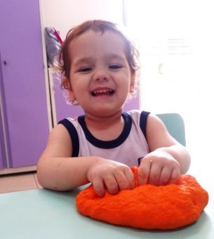 | *** MATERNAL I-A  *Música: Rola Bola e Gol – Bob Zoom, disponível em:  https://www.youtube.com/watch?v=HeGjn1z6vOE  (O link será disponibilizado no grupo).  * CHUTE A GOL  *Objetivo: Estimular a coordenação e o equilíbrio.  *Materiais:  - Trave e bola.  *Desenvolvimento:  - Improvise uma pequena trave e uma bola, a bola pode ser de trapo (caixa de papelão, pano embrulhado, ou de papel enrolado com fita), brinque de chutar a bola ao gol, incentivando a criança a prestar atenção na direção em que a bola deve ir! Brinque junto, incentive e torça!  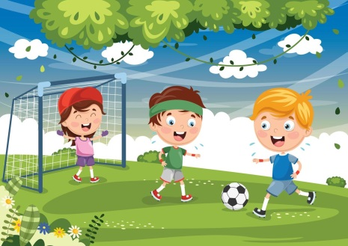 | *** MATERNAL I-A  *História Contada: Um copo d’água, de Lalau e Laurabeatriz, disponível em:  https://www.youtube.com/watch?v=iG0Su652rLU  (O link será disponibilizado no grupo).  *EXPERIÊNCIA EM CASA, O OVO BOIA OU AFUNDA?  *Objetivo: Trabalhar a causalidade (ligação entre causa e efeito), desenvolver o pensamento hipotético dedutivo dos pequenos e muito mais!  *Materiais:  - Dois copos (de preferência transparentes), água, dois ovos, seis colheres de sal.  *Desenvolvimento:  - Encher o copo de água e colocar o ovo, como o ovo é mais pesado que a água ele vai afundar. Em seguida retire o ovo e coloque seis colheres de sopa cheias de sal, no copo de água, mexa bem e repita a experiência, dessa vez o resultado será diferente, o ovo irá boiar, porque com o sal a densidade da água aumenta e ela fica mais pesada do que o ovo!  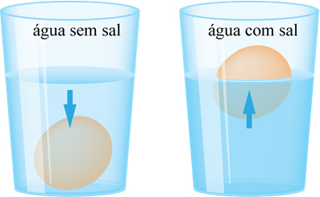 | *** MATERNAL I-A  * Hora da História: A Lagartinha Comilona: Eric Carle, História contada pela professora EDNÉIA.  (O link será disponibilizado no grupo).  